KAEVANDITE LIKVIDEERIMISE AKT

Objekti nimetus: Ristiküla uuringuruum (uuringuluba nr L.MU/523600), pindala 31,82 ha.

Objekti asukoht: Ristiküla külas, Saarde vallas, Pärnu maakonnas riigile kuuluval kinnistul Lodja metskond 1 (tunnus 71201:001:0450).

Kaevandite rajamise aeg: 28.-29.08.2025. a. ja 12.11.2025. a.

Kaevandid: uuringuruumi rajati 27 kaevandit sügavusega 0,7 - 2,4 m, millest 26 kaevandit rajati 31 tonnise ekskavaatoriga CAT 318E ja lisaks tehti üks auk labida ja käsipuuriga (K-27). Kaevandite koordinaadid on esitatud tabelis 1 ja asukohad näidatud joonisel 1.

Kaevandite likvideerimise põhjus: geoloogiline ülesanne täidetud - kaevanditest võeti pinnaseproovid ja tehti vajalikud kirjeldused ning mõõtmised.

Likvideerimise aeg ja moodus: uuringuaugud likvideeriti koheselt pärast geoloogilise läbilõike kirjeldamist ja vajalike proovide võtmist. Uuringuaugud aeti kinni kasutades materjali, mida uuringuteks väljati ja maapind tasandati. Uuringuaukude ümbrus on korrastatud ning taastatud uuringueelne seisund.

Tabel 1. Rajatud kaevandite andmed

Uuringuloa Caspar Rüütel
valdaja /allkirjastatud digitaalselt/ Marina Minerals OÜ
juhatuse liige

Maaomanik /allkirjastatud digitaalselt/ Riigimetsa Majandamise Keskus

Uuringutöö teostaja/ /allkirjastatud digitaalselt/ Sven Siir
Likvideerija OÜ Inseneribüroo STEIGER
Geoloogiainsener
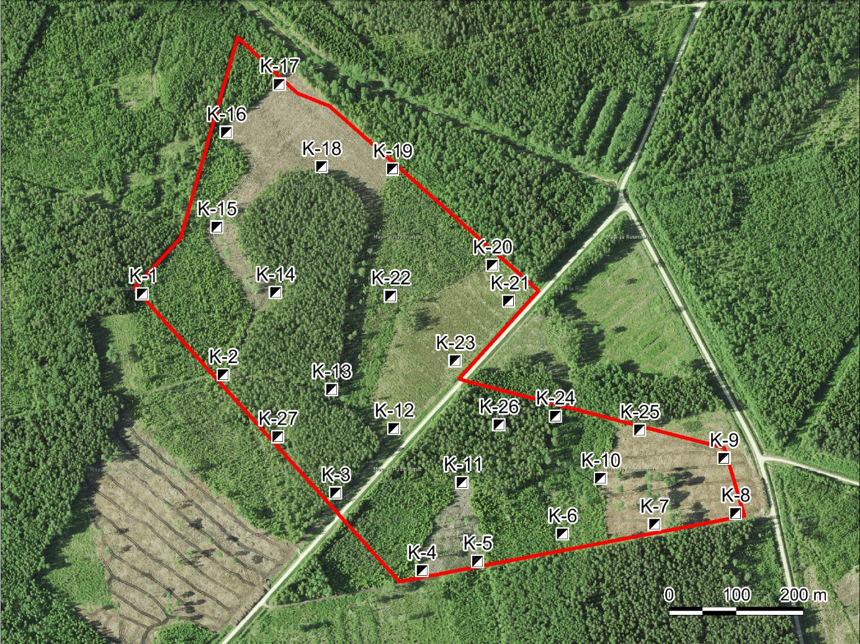 Joonis 1. Uuringuaukude asukohad (aluskaart Maa-ameti wms rakendus)

